**Sepse**

= **život ohrožující orgánová dysfunkce způsobená deregulovanou odpovědí hostitelského organismu na přítomnost infekce.** (2 a více bodů ze SOFA + potvrzená či předpokládaná infekce).

- Je hlavní příčinou úmrtí při infekci.

**- Septický šok** = sepse komplikovaná hypotenzí, která navzdory dostatečné objemové restituci vyžaduje užití vazopresorů k dosažení středního arteriálního tlaku ≥ 65 mmHg, současně je elevace laktátu > 2 mmol/l. Tento stav má 40% nemocniční mortalitu.

**- Rozpoznání orgánové dysfunkce - SOFA (Sepsis-related Organ Fail Assessment)** - hodnotí respiraci, stav vědomí, hemodynamiku, renální a jaterní funkce, parametry koagulace (body 0-4). Pro definici minimálně 2 body a více.

- Respirace/oxygenace (PaO2/FiO2)

- Glasgow Coma Scale

- Hypotenze (MAP < 65 mmHg) nebo pořeba užití vazopresoru

- Jaterní funkce (bilirubin)

- Koagulopatie (trombocytopenie)

- Renální funkce (kreatinin, Oligo-/anurie).

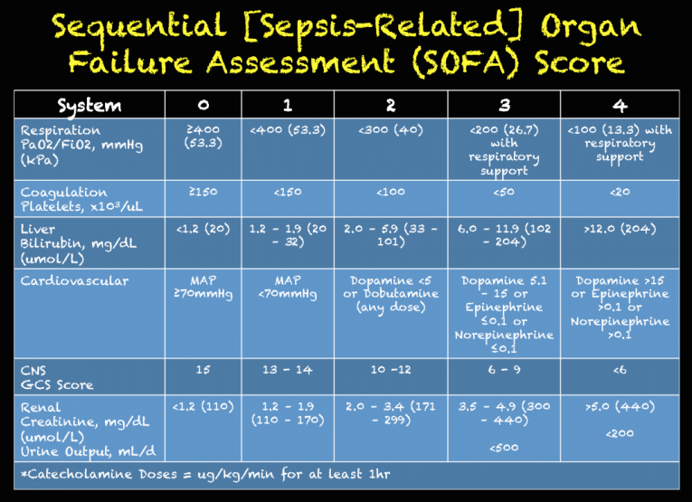

- **Rychlé rozpoznání rizikových pacientů na příjmech nebo na standardním oddělení (triáž) qSOFA (quick-SOFA)** - tříbodový systém, každý bod definuje odchylku v jednom vitálním parametru: STK ≤ 100 mmHg, tachypnoe ≥ 22/minutu, GCS < 15. 2 a více bodů u pacienta s infekcí je velká pravděpodobnost sepse.

**- SIRS (Systemic inflammatory Response Syndrome)** - může být nástroj k rozpoznání infekce, ale není podmínkou. Definice SIRS - 2 a více. (Dříve definice sepse - SIRS + infekce, dnes víme, že je někdy zánětlivá odpověď velká na neseptický podmět a někdy je zánětlivá odpověď malá, např. imunosupresivní pacienti při sepsi).

- Teplota nad 38 °C nebo pod 36 °C.

- Tep nad 90/min.

- Dechová frekvence nad 20/min nebo CO2 pod 32 mmHg.

- L[eukocyty](https://www.wikiskripta.eu/w/Leukocyty) nad 12 tis./µl nebo pod 4 tis./µl nebo víc jak 10 % nezralých forem.

**Sepse 3** - 3 kroky při rutinním vyhodnocení a léčby pacienta s podezřením na infekci:

* Stanovení diagnózy infekce a její včasná léčba (odběr mikrobiologického materiálu včetně hemokultur a včasné podání vhodných ATB)
* Rozpoznání orgánové dysfunkce a stanovení diagnostiky sepse
* Rozpoznání a léčba hypotenze - klíčový prognostický ukazatel (krystaloidy ev. vazopresory při šoku).

**Terapie - trias -** antimikrobiální léčba, kontrola zdroje infekce, tekutinová léčba a rozvaha směrování pacienta na JIP či standardní lůžko

**Varovné známky sepse**

* Výskyt skvrnitých změn kůže (mramorování) v oblasti kolen, prstů a uší - úzce koreluje s mortalitou.
* Opožděný kapilární návrat po 5ti vteřinovém stlačení nehtového lůžka (hraniční hodnoty 2,5-4,5).
* Teplotní rozdíl mezi předloktím a prsty - chladná akra (Rozdíl více než 4°C znamená periferní vazokonstrikci).

**Dále je důležité stanovení laktátu** - mírné zvýšení 2,1 - 3,9 mmol/l - stoupá riziko mortality. Pacienti často vypadají lépe, než je jejich stav. Při elevaci laktátu u normotenzního a febrilního pacienta je velké riziko časného rozvoje sepse (do 72 hodin) a to navzdory včasného nasazení ATB. A anopak, hypotenzní pacient s normálním laktátem.

**Empirická kombinace ATB**

1) **Novorozenci** - GBS (Streptococcus agalactiae), e-coli: ampi/pnc + gentamicin

2) **Febrilní neutropenie - G- infekce:**

* low risk: unasyn + gentamicin
* high risk: tazocin + amikacin (Amikin)/cefalosporiny IV. generace.

3) **Meningitidy** - pneumokok, meningokok: cefotaxim

4) **Chirurgický pacient, postižení měkkých tkání, anaerobní infekce:**

* Klindamycin, metronidazol, aminoglykosidy, cefalosporiny III. generace.

- Po 3-5 dnech deeskalace dle výsledků kultivace.